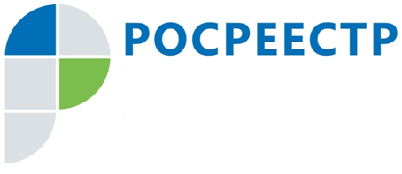
Управление Федеральной службы
государственной регистрации,
кадастра и картографии
по Чеченской Республике

#Росреестр

В феврале 2025 года обработано более 14 тысяч услуг

В феврале текущего года специалистами Управления Росреестра по Чеченской Республике рассмотрено 14328 заявлений на осуществление государственного кадастрового учёта и (или) регистрации прав.
Большинство заявлений (10288) подано в электронном виде, в том числе 366 - на регистрацию ипотечных сделок, и 3195 заявлений подано юридическими лицами на осуществление учетно-регистрационных действий.
«Сроки учетно-регистрационных действий при поступлении документов в электронном виде составляют 1 рабочий день в том случае, если нет причин, препятствующих для регистрации прав», – сообщил Абу Шаипов заместитель руководителя Управления Росреестра по Чеченской Республике.
Проконсультироваться по вопросам получения государственных услуг Росреестра, в том числе в электронном виде, можно по телефону Управления Росреестра по Чеченской Республике – 8-938-023-90-40.

Заместитель руководителя Управления
Росреестра по Чеченской Республике
А.Л. Шаипов

